浙江水利水电学院钱塘校区13号楼宿舍门牌号、阳台晾衣杆等物资采购及安装项目技术指标

一、项目概况
浙江水利水电学院钱塘校区13号学生宿舍楼共计131间（其中126间为四人间，5间为五人间），采购预算730元/间，总计95630元。安装地址位于杭州市钱塘区下沙高教园区浙江水利水电学院生活区。具体清单如下：
序号 | 名称 | 数量（间） | 备注
1 | 四人间窗帘 | 126 | 布料：1777.56平方米  辅料：651.10米  轨道：325.55米
2 | 五人间窗帘 | 5
3 | 门牌号 | 131 | 131块
4 | 四人间晾衣杆 | 126 | 321.5米
5 | 五人间晾衣杆 | 5
6 | 学生信息牌 | 131 | 131块
7 | 学生活动室标牌 | 1 | 1块
8 | 卫生间置物架（脸盆架） | 131 | 131个
二、主要技术指标
（一）窗帘项：
窗帘材质 | 高精密遮光布
窗帘遮光率 | ≥90%
窗帘阻燃等级 | ≥B1级
窗帘甲醛含量 | ≦20/kg
每平方米克重 | ≥400g
常规单间寝室导轨长度 | 2.00米（平窗）
学生寝室导轨离地高度 | 2.62米
(1)轨道：常规单间寝室轨道长度2.0米，需要采用静音轨道，材质为铝合金，树脂静音吊轮，滑动顺畅自如，有导轨磁碰，在导轨倾斜角度≤15°时，吊轮能顺畅滑落。单个吊轮承重10KG。表面洁净，无污渍、划痕或脱漆等不良现象。轨道安装牢固可靠。
(2)挂钩：304不锈钢吊钩配POM工程塑料耐磨滑轮，表面烤漆处理。
(3)布带：窗帘中部捆扎窗帘用的布带，采用半固定式，布带宽度≥60mm，采用宽度≥40mm的优质尼龙毛刺贴，布带的颜色与面料接近，布带采用加密抗老化产品。
(4)窗帘不得拼接，覆盖面面应大于阳台见光洞口，采用的面料应当达到行业标准，窗帘采用双开式，中间重合处要求200mm。窗帘纺织物顶边打二折安全针缝合,并做反包宽100mm水洗尼龙粗硬补头,底边用双层纺织物反包缝合,规格120mm,两侧包边30mm双层织物缝制,窗帘表面花纹图案因保证水平线、高度和谐一致。
(5)窗帘面料质量达到询价文件要求,不起皱、不褪色、日晒色牢度5-6级、垂感好、无异味，并提供完整的检测报告。检测报告必须包括的指标：成分、甲醛含量、克重、PH值、阻燃等级、遮光率、耐摩擦色牢度、耐光色牢度、耐水洗色牢度，检测面料与送样必须为同一块面料，检测报告在有效期内且送检单位必须为投标单位。
(6)投标时，供货方需提供尺寸100*100cm面料（颜色适合学生寝室）、导轨50CM的样品，及辅料及配件等成套样品， 并出具国家认可的窗帘防火证明及有害物质检测报告作为技术标评分标准之一，颜色和款式最后由需方选定。
(7)质量保证期：五年。
（二）其他项：
序号 | 名称 | 技术参数 | 数量 | 质保期
1 | 四人间  晾衣杆 | 1、名称：阳台不锈钢晾衣杆（两根连体）  2、材质：304不锈钢，厚度≥1.0mm  3、管材直径：≥25mm  4、长度：2700mm/2400mm  5、图示：  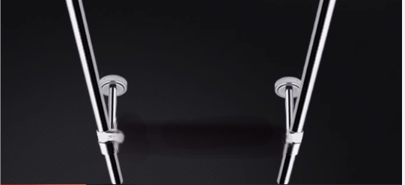 | 309.5米 | 2年  下同
2 | 五人间  晾衣杆 | 1、名称：五人间不锈钢晾衣杆  2、材质：304不锈钢，厚度≥1.0mm  3、管材直径：≥25mm  4、长度：2400mm  5、图示：  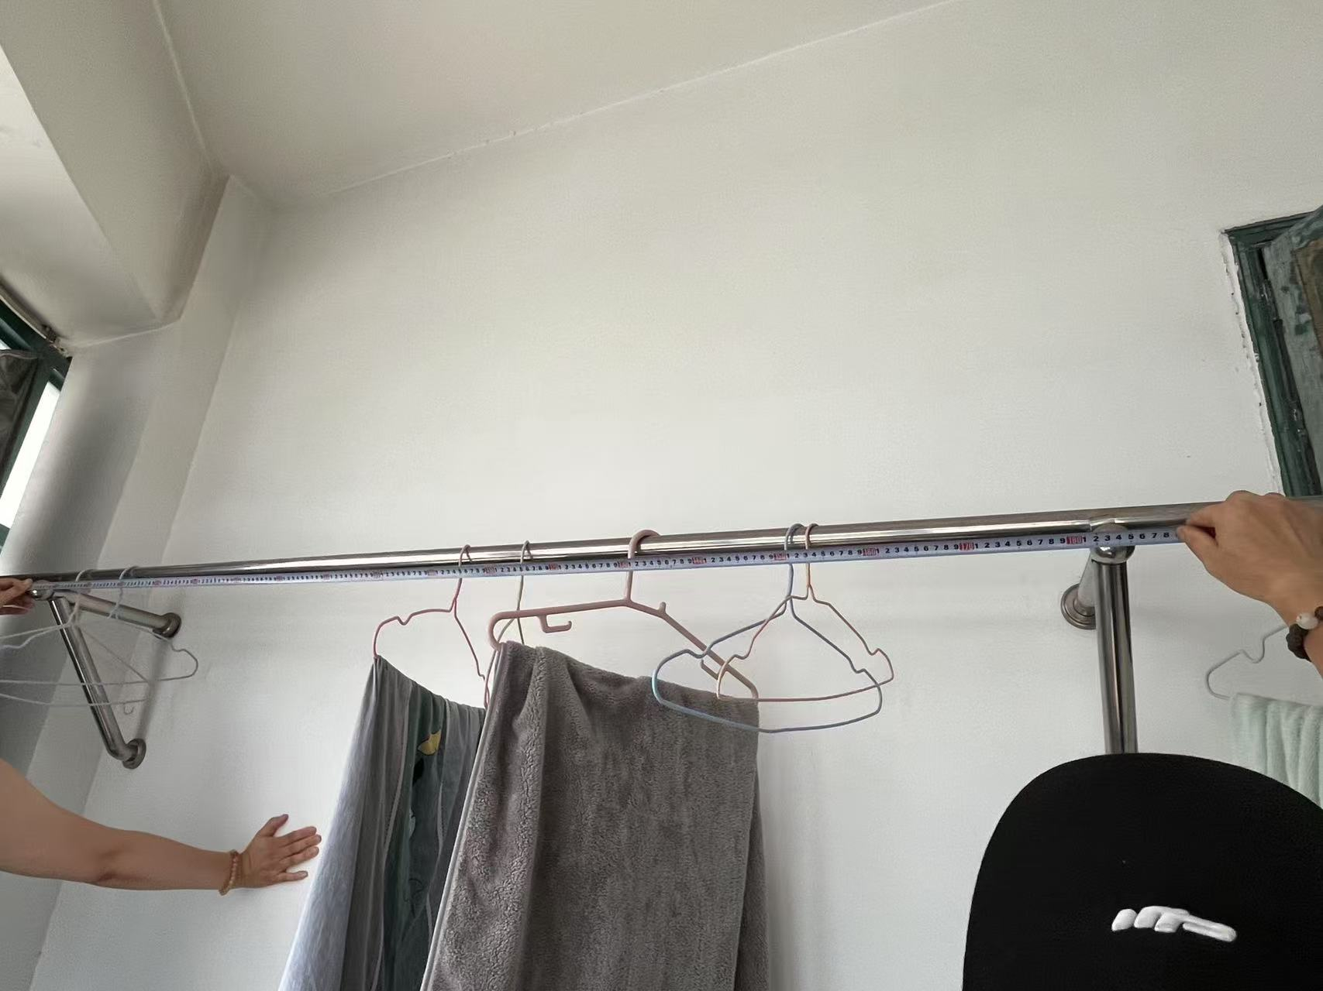  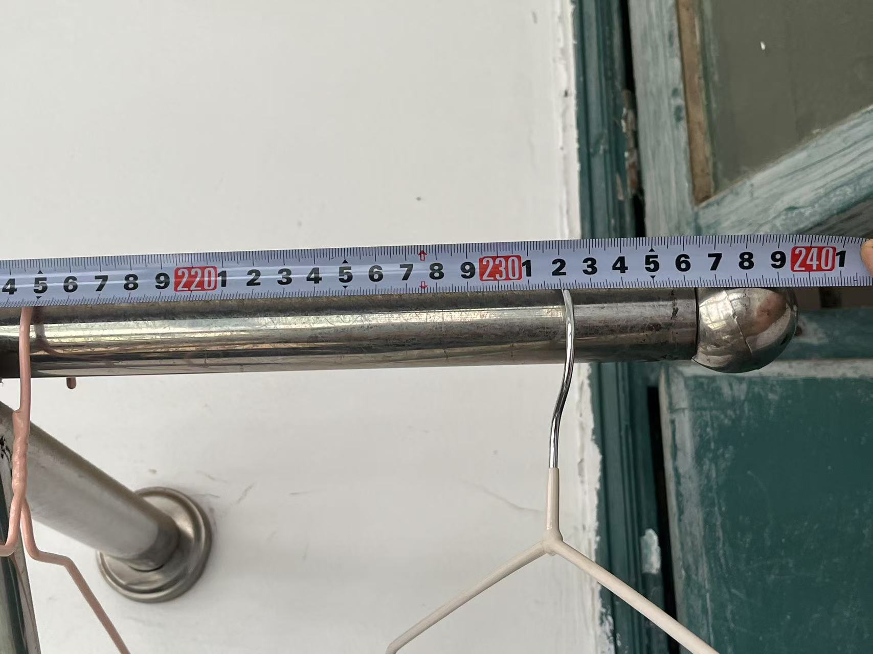 | 12米
3 | 门牌 | 1、12mm亚克力雕刻、内容高清uv  2、规格：宽度20mm，高度80mm | 131块
4 | 信息牌 | 1、12mm亚克力雕刻、内容高清uv  2、规格：宽度250mm，高度300mm | 131块
5 | 学生活动室标牌 | 1、亚克力雕刻、内容高清uv。  2、长32cm，高12.5cm  3、图示：  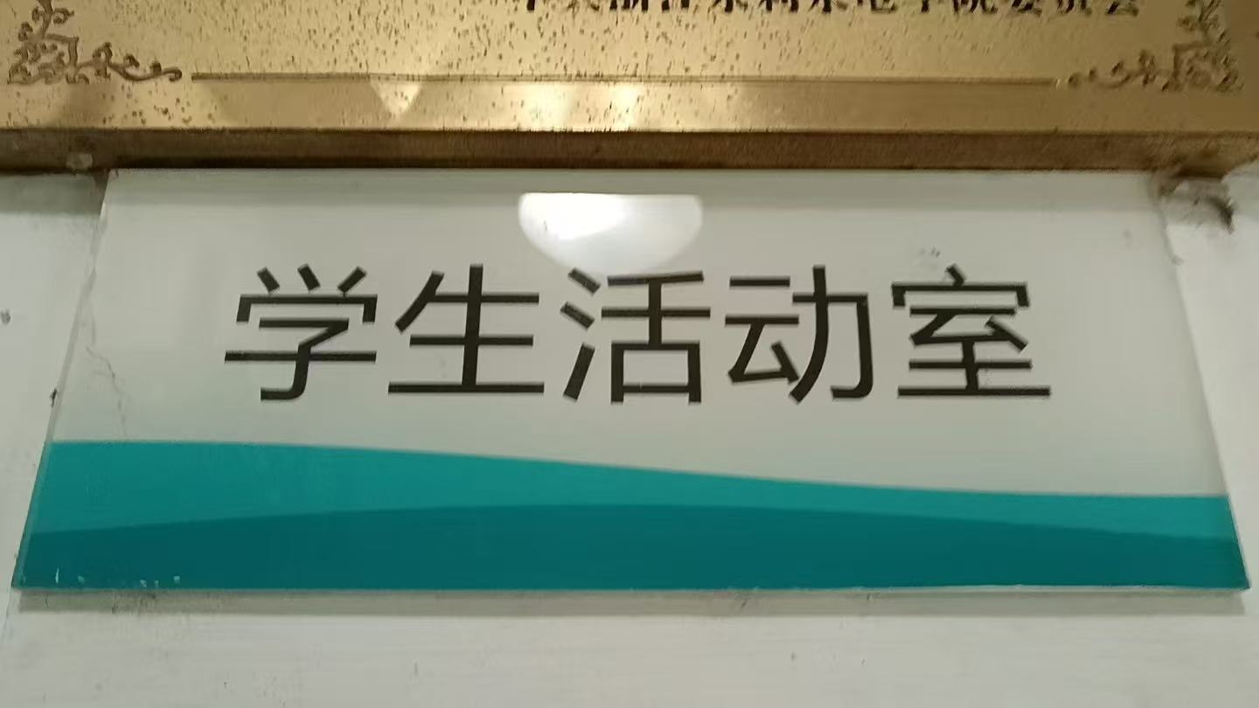 | 1块
6 | 卫生间置物架（脸盆架） | 1、304不锈钢转角置物架，加粗加厚304不锈钢管制作。  2、层数四层、五层。  3、具体尺寸详见备注参考图示。  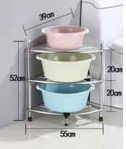 | 126个四层，5个五层
注：以上所有项目需求尺寸，具体以现场实际测量为准。
三、内容及要求
1、工期15天。乙方需紧密联系跟进项目进展，在具备进场实施条件下及时开展有关工作，在规定时间内完成项目。
2、对13号学生宿舍楼共计131间学生宿舍（126间为四人间，5间为五人间）的门牌号、窗帘、阳台晾衣杆、学生信息牌等进行安装。
3、供应商需针对高校特点合理安排施工时间及噪音控制。严格做好现场管理的安全管理，如防火、防盗等。
4、供应商需在完工后及时做好卫生保洁工作。
四、其他事项
1、以上费用包含文件物品清单项里所有物品的安装、税费、运费、拆除物及垃圾清运等一切可能产生的费用。
2、不能提供样品或样品不符合要求的，视为无效报价。
报价单
序号 | 名称 | 需求数量 | 计量单位 | 单价（元） | 总价（元） | 质保期
1 | 四人间窗帘 | 126 | 套 |  |  | 5年
2 | 五人间窗帘 | 5 | 套
3 | 四人间晾衣杆 | 126 | 套 |  |  | 2年
4 | 五人间晾衣杆 | 5 | 套
5 | 四层卫生间置物架（脸盆架） | 126 | 个
6 | 五层卫生间置物架（脸盆架） | 5 | 个
7 | 门牌 | 131 | 块
8 | 学生信息牌 | 131 | 块
9 | 学生活动室标牌 | 1 | 块
以上各类目所需材质、规格等信息详见本项目技术指标，若有出入以现场勘察实际测量为准。报价为包含物料制作、物料安装、税运、人工等一切可能费用的包干价。 |  |  |  |  |  | /

报价单空白处需全部填写，请再次确认您已仔细查阅技术指标所含内容并提供合理报价，报价单打印时请删除此句划线内容。
具有履行合同所必需的设备和专业技术能力的承诺函

采购人：浙江水利水电学院
我方（公司名称） 承诺具有履行合同所必需的设备和专业技术能力。如有虚假，采购人可取消我方任何资格（投标/中标/签订合同），我方对此无任何异议。

投标人全称（盖单位公章）：
日期： 年 月 日
现 场 勘 察 证 明

项目名称：浙江水利水电学院钱塘校区13号楼宿舍门牌号、阳台晾衣杆等物资采购及安装项目

应采购人要求，我方（公司名称： ）于 年 月 日完成现场勘察，并根据采购人要求自行设计技术方案，否则将视为无效投标，特此证明，此证明文件作为投标文件的有效组成部分。
采购人： （签字）
投标人公司名称： （盖章）
勘察时间： 年 月 日

